Организация волонтерского движения «Чистые сердцем»
в МКОУ «Дылымская гимназия имени Махмуда Салимгереева»
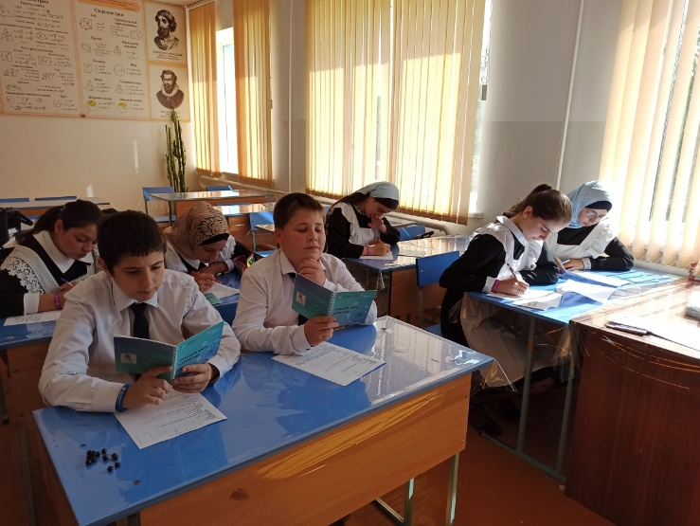
Организаторами волонтерской деятельности в школе выступают структурные подразделения, общественные объединения и органы ученического самоуправления, обучающиеся, преподаватели и сотрудники. В своей деятельности организаторы опираются на международные, республиканские и локальные нормативные правовые акты, соответствующие выбранному профилю волонтерской.
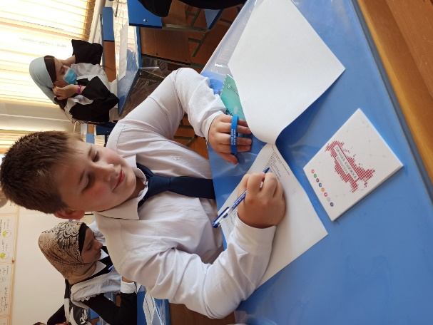
Волонтерская деятельность должна основываться на принципах добровольности, законности, самоуправления, непрерывности и систематичности, свободы определения внутренней структуры форм и методов работы, осознания участниками волонтерского движения личностной и социальной значимости их деятельности, ответственного отношения к деятельности.
Волонтерская деятельность в школе реализовывается в различных формах: акции, проекты, программы и т.д., которые могут носить как краткосрочный, так и долгосрочный характер.
В своей деятельности волонтерские отряды руководствуются Положением о волонтерской деятельности учреждения образования, Правилами внутреннего учебного распорядка, Уставом Дылымской гимназии.
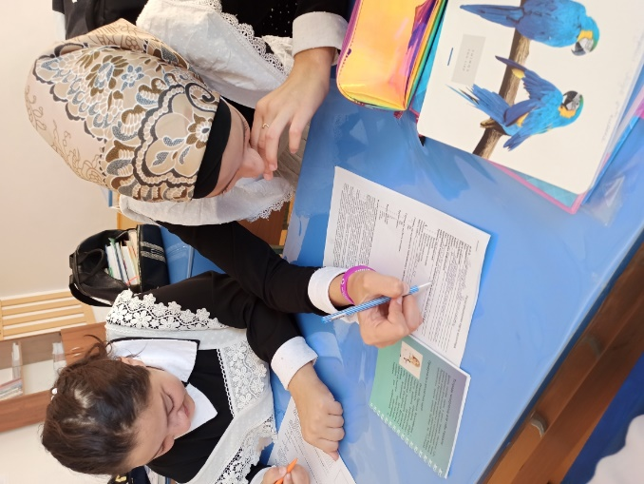
На подготовительном этапе инициативная группа из педагога - организатора и 15 учащихся 9-х классов провела анкетирование среди учащихся нашей гимназии с целью узнать: готовы ли они добровольно и безвозмездно помогать жителям нашего села, участвовать в благотворительных акциях, вступить в волонтерское движение. Затем разработали информационную листовку о деятельности волонтёрства, которую распространили среди учащихся, разместили на сайте школе, в соцсетях. После определения целей и задач разработали положение волонтёрского движения и составили план.
В итоге нами были сформирован волонтёрский отряд «Чистые сердцем» (9класс)
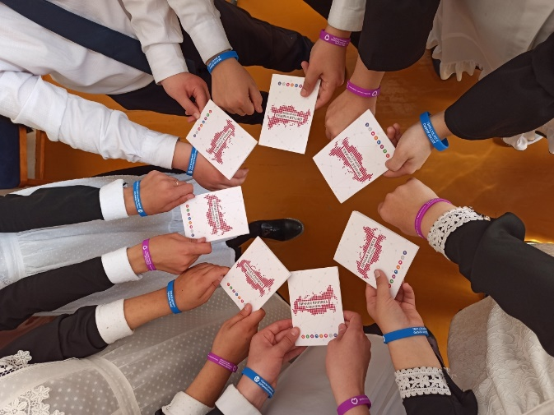
Цель: развитие у учащихся высоких нравственных качеств путём пропаганды идей добровольного труда на благо общества и привлечения, учащихся к решению социально значимых проблем (через участие в социальных, экологических, гуманитарных, культурно-образовательных, просветительских и др. проектах и программах).
Задачи:
- поддержка ученических инициатив;
- содействие всестороннему развитию учащихся, формированию у них активной жизненной позиции;
- расширение сферы внеучебной деятельности и вторичной занятости учащихся;
- вовлечение учащихся в проекты, связанные с оказанием конкретной помощи социально незащищенным слоям населения, охраной окружающей среды.
Основными направлениями деятельности волонтерских отрядов являются:
- оказание социально-бытовых услуг нуждающимся;
- помощь ветеранам войны и труда;
- помощь инвалидам и пожилым людям;
- участие в организации досуговой деятельности учащихся;
- благоустройство памятных мест;
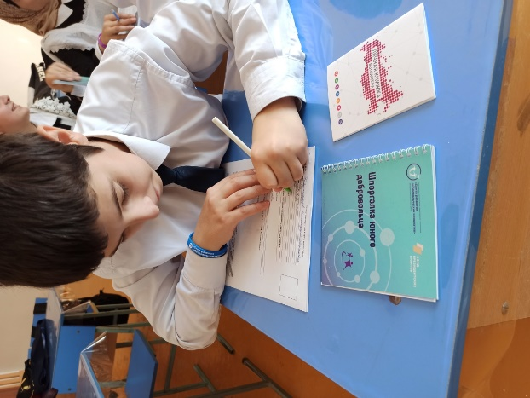
- благоустройство территории села и школы;
- информационное обеспечение деятельности отряда;
- сотрудничество с государственными и общественными учреждениями по реализации плана деятельности;
Заповеди волонтеров школы
-Найди того, кто нуждается в твоей поддержке, помоги, защити его.
-Раскрой себя в любой полезной для окружающих и тебя самого деятельности.
-Помни, что твоя сила и твоя ценность - в твоем здоровье.
-Оценивай себя и своих товарищей не по словам, а по реальным отношениям и поступкам.
Правила деятельности волонтера:
-Если ты волонтер, забудь лень и равнодушие к проблемам окружающих.
-Будь генератором идей!
-Уважай мнение других!
-Обещаешь – сделай!
-Не умеешь – научись!
-Будь настойчив в достижении целей!
-Веди здоровый образ жизни! Твой образ жизни – пример для подражания.
В течение учебного года члены волонтерских отрядов готовят информацию в рубрику «В школе» школьного сайта, активно сотрудничают с Сельским Домом культуры, волонтерским движением района, принимают участие в районных акциях.
